**PUNKT 1:**

Ich habe einen einfachen Index 'arbeitszeits' mit dem Namen 'index_arbeitszeit_mitarbeiter' für das Feld 'mitarbeiterid' erstellt und ihn angezeigt.

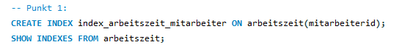



**PUNKT 2:**

Ich habe einen neuen Index in der Tabelle 'kreditinstitutneus' mit dem Namen 'index_plzort' für die Felder 'ort' und 'plz' erstellt. Anschließend habe ich die Tabelle mit einigen Daten befüllt, um die Funktionalität zu überprüfen, und die Tabelle und den Index angezeigt. Zum Schluss habe ich beide erstellten Indizes gelöscht.

